CEVAP ANAHTARI
………………………………………………..LİSESİ 20…/20… EĞİTİM-ÖĞRETİM YILI
10. SINIFLAR TARİH DERSİ
II. DÖNEM II. YAZILI YOKLAMA
AD / SOYAD:
SINIF / NO:

1.
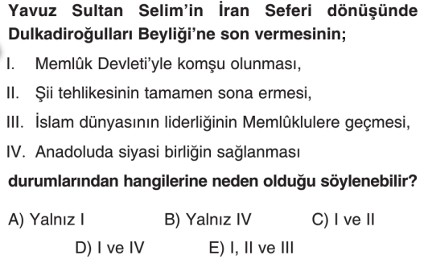
2.
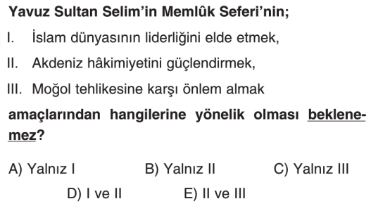
3.
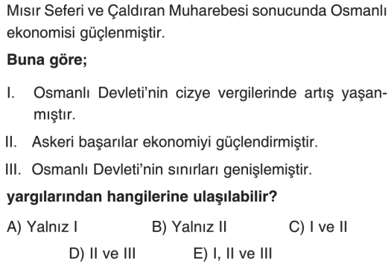
4.
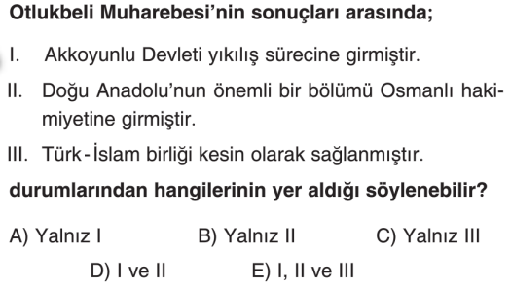
5.
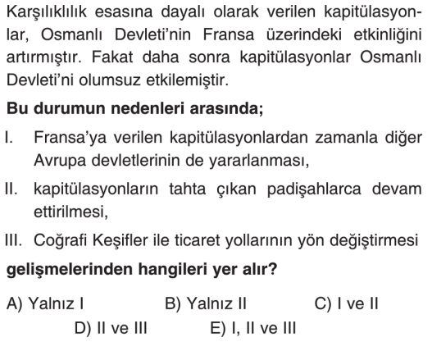
6.
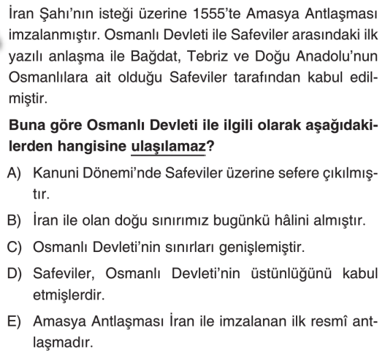
7.
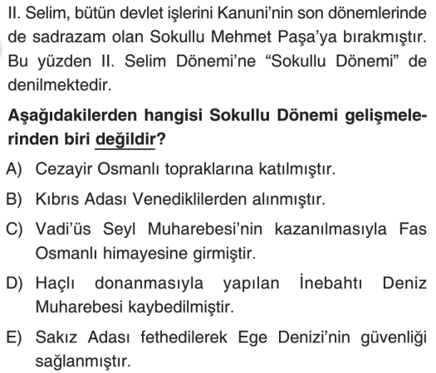
8.
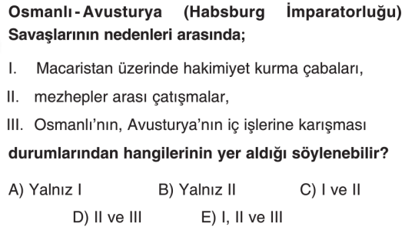
9.
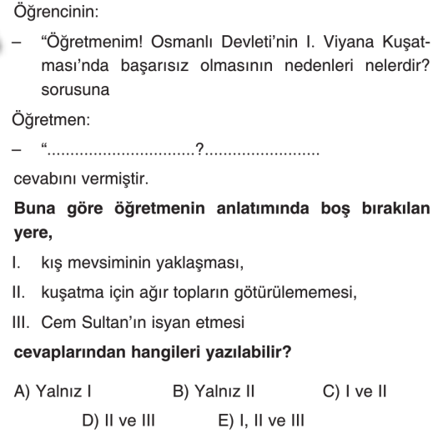
10.
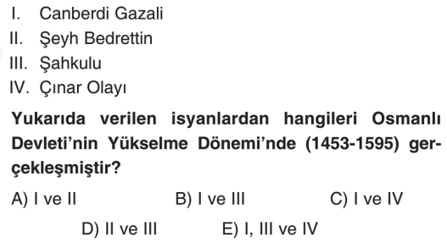

11.
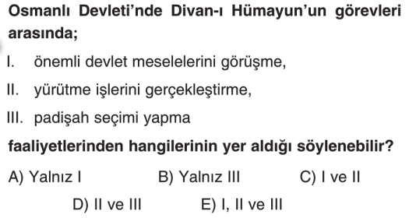
12.
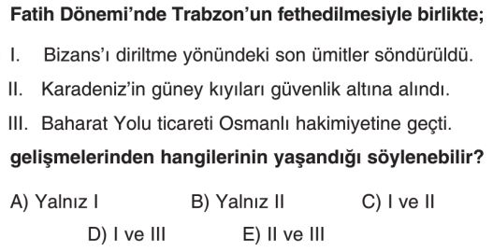
13.
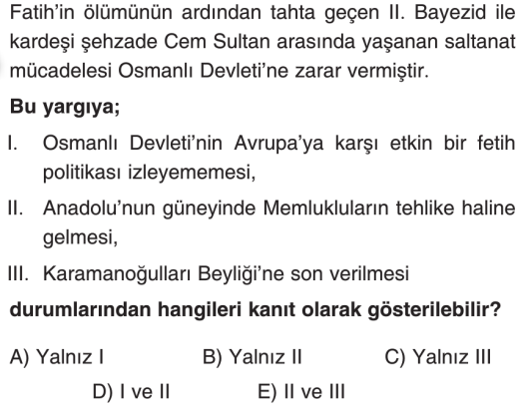
14.
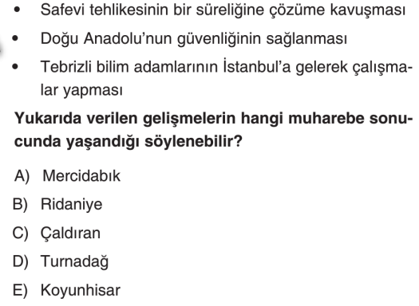
15.
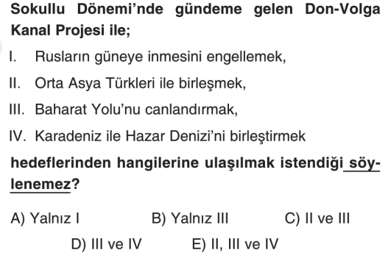

TEST CEVAPLARI
1. D | 6. B | 11. C
2. C | 7. A | 12. C
3. D | 8. A | 13. A
4. D | 9. C | 14. C
5. C | 10. B | 15. B
15 x 3 = 45

16. Fatih Sultan Mehmet’in Osmanlı Devleti’ni daha merkeziyetçi bir devlet haline getirmek için attığı adımlardan 5 tanesini yazınız. Ayrıca bu adımlardan biri olan devlet yönetiminde Devşirme kökenli devlet adamlarına öncelik verilmesini açıklayınız (15 puan )
- Devlet yönetiminde devşirme kökenlileri daha etkin hale getirdi. (3 PUAN)
- Yeniçerilerin sayısını artırarak katı şekilde disiplin altına aldı. (3 PUAN)
- Bir yandan Sadrazamın yetkilerini artırdı, diğer yandan pek çok sadrazamı görevden alarak kendi otoritesini artırdı. (3 PUAN)
- Soylu Türk ailelerinin gücünü sınırlandırdı.
- Şeyhülislamlık makamını kurarak ulema sınıfını kendine bağladı. (3 PUAN)
- Ortodoks kilisesini himaye altına alarak gayrimüslim tebayı kontrol altına aldı. (3 PUAN)

17. Aşağıda verilen divan üyelerinin karşısına hangi yönetici sınıftan olduklarını ve kısaca görevlerini
( yada bugün hangi görevliye benzediğini ) yazınız
(15 puan)

Defterdar:
- KALEMİYE (2 PUAN)
- BUGÜNKÜ MALİYE BAKANI (1 PUAN)

Vezirler:
- SEYFİYE (2 PUAN)
- BUGÜNKÜ DEVLET BAKANI (1 PUAN)

Şeyhülislam:
- İLMİYE (2 PUAN)
- BUGÜNKÜ DİYANET İŞLERİ BAŞKANI (1 PUAN)

Kazasker:
- İLMİYE (2 PUAN)
- BUGÜNKÜ ADALET VE EĞİTİM BAKANI (1 PUAN)

Yeniçeri Ağası:
- SEYFİYE (2 PUAN)
- İSTANBUL’UN ASAYİŞİ VE YENİÇERİLERDEN SORUMLUDUR. (1 PUAN)

www.tarihdersi.net

18. Osmanlı Devleti’nde Nişancının yerine getirdiği görevleri yazınız (5 madde 10 puan )

- Ferman, Berat gibi Padişah emri olan belgeleri hazırlayarak bunlara Padişahın Tuğrasını çekmek.
(2 PUAN)
- Devletin her türlü iç ve dış yazışmasını yürütmek.
(2 PUAN)
- Tapu-Tahrir kayıtlarını tutmak. (2 PUAN)
- Divan-ı Hümayun’da yapılan görüşmelerin kayıtlarını tutmak (MÜHİMME DEFTERLERİ) (2 PUAN)
- Tımar kayıtlarını tutmak. (2 PUAN)
- Memurların özlük işleri ile ilgilenmek.

19. Aşağıdaki kavramları açıklayınız ( Her şık 3 puan )

A ) Enderun:

Osmanlı Devleti’nde yüksek dereceli devlet memuru yetiştirilen saray okulu. (3 PUAN)

B ) Seyfiye:

Osmanlı Devleti’nde yönetim ve askerlik işlerinden sorumlu olan yönetici sınıftır. (3 PUAN)

C) Süveyş Kanalı projesi:

Sokullu Mehmet Paşa’nın bu projesine göre Akdeniz ve Kızıldeniz açılacak bir kanalla birbirine bağlanacak, böylece Akdeniz yani Baharat Yolu yeniden canlanacaktı.
(3 PUAN)

D) Kanunname-i Ali Osman:

Fatih Sultan Mehmet tarafından hazırlanan Osmanlı Devleti’nin ilk örfi kanun kitabıdır. (3 PUAN)

E)Humbara:

Humbara denilen top ve güllerin yapımı, kullanımı ile sorumlu askeri sınıftır. Fatih Sultan Mehmet tarafından icat edilen bu silah bugünkü havan topunun atasıdır.
(3 PUAN)

NOT: Test soruları 3’er puandır. Diğer soruların puan değerleri karşılarında yazmaktadır. Sınav süresi 40 dakikadır. BAŞARILAR DİLERİM.
……………………………..
Tarih Öğretmeni

